**4-е классы**

**Пятница 15.05**

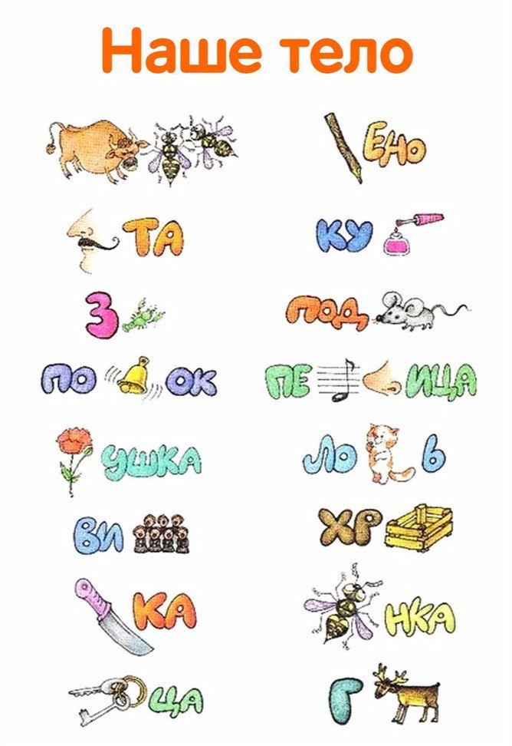

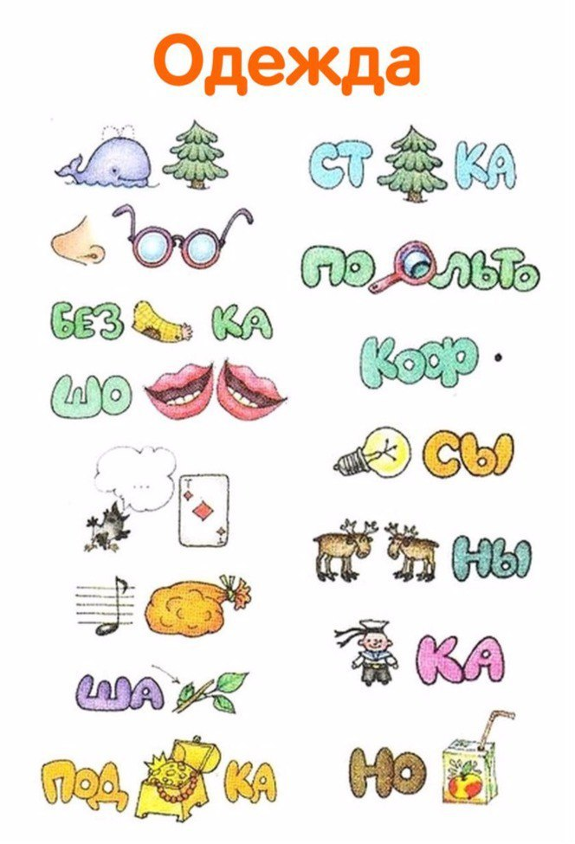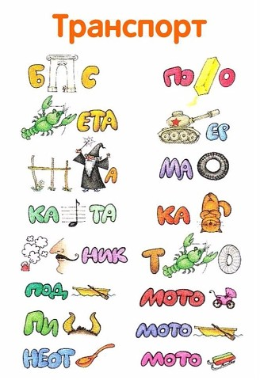

**Ответы присылать на почту** [**dashko_mari@mail.ru**](mailto:dashko_mari@mail.ru)